1- Généralités

Les cellules communiquent entre elles et avec le milieu environnant, ce mécanisme est appelé signalisation cellulaire ou communication cellulaire, afin de contrôler leur métabolisme et leurs besoins

La communication est indispensable à la vie : coordination des cellules et des tissus pour les différentes fonctions vitales et l’adaptation au milieu extérieur
De très nombreuses pathologies sont liées à des altérations des mécanismes de communication :
⇨ Cancer, maladies neurologiques ou neurosensorielles, maladies endocriniennes, troubles du rythme cardiaque

2-Propriétés générales

Pour qu'une communication entre la cellule et son environnement soit possible:
•Les cellules doivent disposer des moyens nécessaires à l'émission (hormones, ions..)
•Des récepteurs spécialisés en fonction de leur ligands qui vont transmettre ce message à l’intérieur de la cellule

Ce message est reçu par un effecteur ( enzyme inactif, protéine cytosquelette, protéine de transcription)
Suite à une cascade de réactions la cellule aboutit à une réponse adéquate.

En général, le signal est spécifique d’un type cellulaire donné

ligand : molécule de signalisation produite par une cellule vivante, et qui se fixe sur un récepteur de la cellule cible afin de transmettre un message spécifique
Un ligand peut fixer plusieurs récepteurs

Transduction : C’est le mécanisme par lequel la cellule cible (ayant reçu un signal) convertit les signaux extracellulaires en signaux intracellulaires.

Récepteur : protéine ayant un site de reconnaissance spécifique à un signal et qui va transduire le signal en une réponse biologique
Un récepteur peut fixer plusieurs ligands

Pléitropie : pour un même signal (ligand), on peut avoir plusieurs effets différents
Rétrocontrôle : action de retour du récepteur sur l’émetteur (le plus souvent rétrocontrôle négatif)

3- Les modes de communication
Deux modes de communication
1. Directement de cytoplasme à cytoplasme

La signalisation passe par l’envoie de signaux à courte distance, sans sécrétion Via les jonctions communicantes de type gap
Via les structures responsables de la reconnaissance et de l’adhérence entre les cellules : molécules d'adhérence intercellulaire (cellular adhesion molecule : CAM)

2. Par l’intermédiaire de molécules sécrétées

Une cellule émettrice synthétise, stocke et sécrète un message

2. Les différents modes de transmission de signaux chimiques

Endocrine
Sécrétion par une cellule endocrine dans le courant sanguin (grande dispersion)
Action sur une cellule cible à grande distance possédant un récepteur spécifique
Exemple de médiateurs : Hormones

Paracrine
Sécrétion par une cellule émettrice dans le milieu extra-cellulaire
Action Sur une cellule cible au voisinage de la cellule émettrice
Exemple de médiateurs : Facteurs de croissance

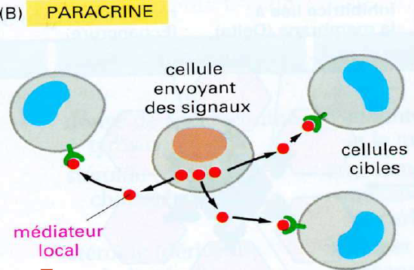
Autocrine
Agit sur la cellule ayant produit le signal
Médiateur local via le milieu extra-cellulaire
Exemple de médiateurs : Facteurs de croissance, Cytokines
Neuronale (synaptique)

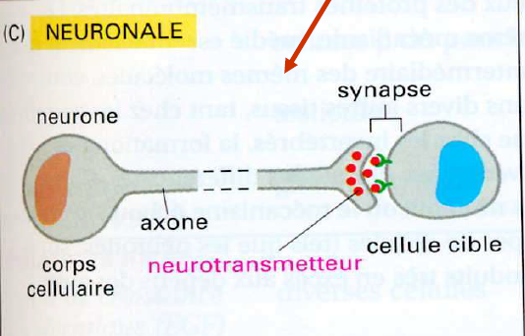

3. La réception du signal (dépend du type de molécule sécrétée)
Les molécules hydrophobes (liposolubles)
Ces molécules ne circulent pas librement dans le sang (besoins de transporteurs)
Elles peuvent franchir la membrane plasmique et se fixer sur des récepteurs intracellulaires (soit cytoplasmiques, soit nucléaires)
Durée de vie plus ou moins longue (quelques heures à quelques jours)
Exemples : Hormones à récepteur nucléaire (cortisol, H. sexuelles, H. thyroïdienne…)

Les molécules hydrophiles (hydrosolubles)
Ces molécules circulent librement dans le sang
Elles ne peuvent pas franchir la membrane plasmique et doivent se lier à des récepteurs membranaires
Durée de vie courte ( à minute)
Faible concentration
Exemples : Insuline, Facteurs de croissance, …
Les radicaux libres gazeux
Exemple du monoxyde d’azote (NO)
Diffuse à travers les membranes
Effet : intervient dans le métabolisme du fer…
Conséquences biologiques : pression artérielle, mémorisation, sommeil, angiogénèse, …

Donc les propriété de molécules de signalisation

Elles sont des substances chimiques de nature variées.
Elles sont appelées aussi médiateurs, ligands, molécules informatives ou premiers messagers .
Elles sont impliquées dans la transmission d'informations entre les cellules. (libérées d’une cellule émettrice d’un signal et interagissent avec des récepteurs spécifiques d’une cellule réceptrice) .
Elles activent une cascade de réactions contrôlée conduisant anisià une : Réponse cellulaire.

Les type de Ligand ou molécules de signalisation:

•LES HORMONES: Insuline, Glucagon, Growthhormone, Follicle-stimulatinghormone (FSH), Prolactin.

•LES NEUROTRANSMETTEURS :Amines ( l’Ach), Acides aminés (Glutamate, Aspartateet Glycine), Catécholamines (Dopamine, Noradrénaline et Adrénaline….);

•LES MÉDIATEURS LIPIDIQUES: des médiateurs locaux, dérivés d’acides gras insaturés, en particulier de l’acide arachidoniquelui-même dérivant de l’acide linoléique (prostaglandines, …..)

•LES CYTOKINES: Peptides glycosylés synthétisées par lescellules immunitaire intervenant dans la réponse immunitaire, l’inflammation et/ou la différenciation cellulaire.

4. La transduction du signal (associée aux récepteurs membranaires)
La transduction peut se faire de deux façons :
⇨ Soit via des récepteurs membranaires en modifiant des protéines pré-existantes par le biais de seconds messagers
⇨ Soit via les récepteurs nucléaires où le récepteur lui-même est l’effecteur biologique (facteur de transcription)

Cas des récepteurs membranaires
Le récepteur activé transduit le stimulus (hormone…) en un signal à l’intérieur de la cellule
Généralement il s’agit d’un changement de concentration d’un messager (second messager) de petite taille ou un changement d’activité d’une protéine
Le messager agit sur un système d’effecteurs secondaires pour modifier le comportement de la cellule
Effecteur secondaire : Protéine qui traduit le signal reçu par le récepteur en un effet intracellulaire.

5. Les effets biologiques

Un même ligand peut avoir différents effets selon les cellules cibles : pléiotropie
Un ligand peut fixer plusieurs récepteurs
Un récepteur peut fixer plusieurs ligands

